附件1 世中联平台登录方式

方式一：
- 扫码关注“世界中医药学会联合会”公众号

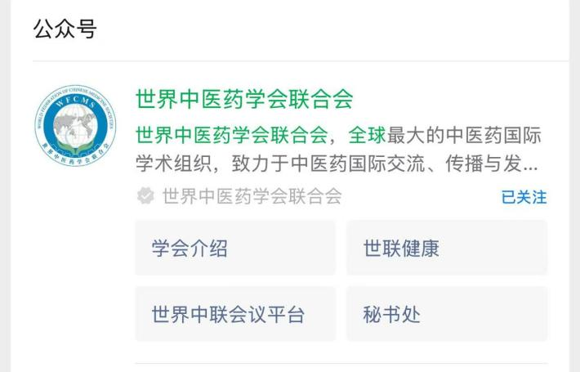

- 点击“世联健康”进入世中联会员平台首页
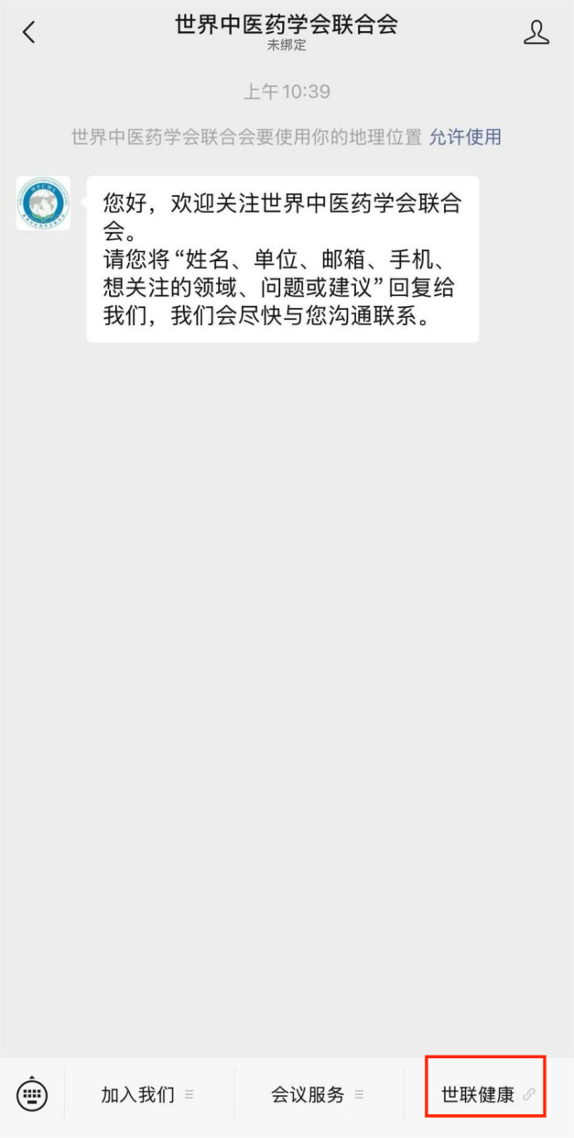

3.点击专委会，搜索“临床用药安全研究专业委员会”，底部点击“申请加入”。

方式二：
搜索世联健康小程序登录


方式三：
浏览器输入以下链接（适合国外会员）
https://wfcms.daanjiankang.com/wfcms-m/#/home

